**國語領域遊戲設計規劃**

國語領域依據十二年國教課綱可透過聆聽、口語表達、標音符號與運用、識字與寫字、閱讀、寫作六種表現類別,發展學習歷程,顯現學習成效。因此遊戲設計及課程規劃會依循此六項分類進行設計而**非原定的十二格區分(即非根據上下學期課程內容區分，而是一整個年級的學習重點)**。

以下為範例

|  |  |  |  |  |  |  |
| --- | --- | --- | --- | --- | --- | --- |
|  | 一年級 | 二年級 | 三年級 | 四年級 | 五年級 | 六年級 |
| 標音符號與運用 | 1.注音、聲調認識  2.田字格練習  3.拼音 | 1.注音、聲調認識  2.田字格練習  3.拼音 | 1.運用注音符號，理解生字新詞 | 1.運用注音符號，理解生字新詞 | 無 | 無 |
| 識字與寫字 | 1.國字筆畫認識  2.田字格練習 | 1.學習查字典的方式(注音/部首)  2.國字書寫練習  3.語詞意義 | 1.分辨形近、音近字詞 | 1.分辨形近、音近字詞 | 1.認識文字的字形結構,運用字的部件了解文字的字音與字義 | 1.認識文字的字形結構,運用字的部件了解文字的字音與字義 |

以標音符號與運用一年級為例，待閱讀及蒐集完各出版社的一年級上下全冊文本後，整理歸納出一年級標音符號與運用的教學重點為1.注音、聲調認識2.田字格練習3.拼音，因此後續遊戲腳本設計會根據這三大重點進行設計，遊戲腳本設計完成後會交由屏大同學協助製作，並請屏大同學協助思考改良遊戲呈現效果。

遊戲腳本呈現方式與數學遊戲腳本設計相同，以下為標音符號與運用的注音練習範例:

根據課文(或整理完成的常用字庫)生字進行題目設計ex.舟(小舟)、灑(灑水)…

<https://gsyan888.github.io/html5_fun/html5_phonetics_quiz/html5_phonetics_quiz.html>

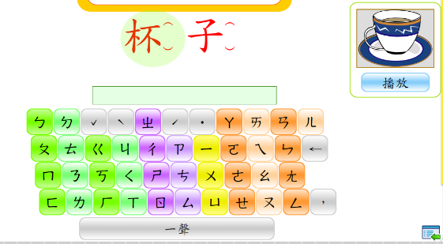

此模板有部分不適合特教生使用，建議調整: 1.語音報讀提示不夠2.注音顏色太多，也許可以聲符/韻符/聲調三種顏色即可3.鍵盤模板可設計成實際鍵盤呈現樣式4.遊戲玩法除了用滑鼠點擊也可改為鍵盤點擊

